奇峰学校八年级上册历史第一学月测试题
（检测时间：60分钟 卷面分值：40分）
班级 姓名 学号
一、单选题（每小题1分，共18分。）
1.“西方列强一巴掌把大清帝国打落谷底，从此国门洞开，风雨交加。”“中华民族开始了漫长的寻找，寻找失去的尊严，寻找在世界的位置，寻找复兴的道路……”。西方列强的“一巴掌”之后迫使中国签订了第一个丧权辱国的不平等条约，被迫开放的通商口岸有（ ）
A.上海 B.青岛 C.大连 D.北海
2.2018年是改革开放四十周年，回顾历史，宁波曾是通商口岸;改革开放后，宁波又是十四个沿海开放城市之一。比较前后两次“开放”，其不同在于( )
A.前者丧权辱国，后者独立自主 B.前者是主动的，后者是被动的
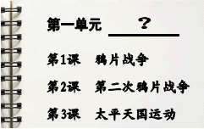
C.两次开放都取得了辉煌成果 D.两次开放都增强了国力
3.右下图是新编《中国历史》八年级上册第一单元的目录，根据内容判断其单元主题应是（ ）
A.近代化的探索 B.资产阶级革命的开始
C.中国开始沦为半殖民地半封建社会
D.新民主主义革命的开始
4.有史学家指出：“如果说鸦片战争的震撼主要冲击了沿海地区的话，那么持续四年之久的第二次鸦片战争则把沉重的震撼带到了中国的社会中枢。”下列图片能对此进行佐证的是（ ）
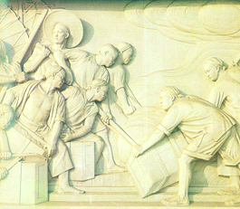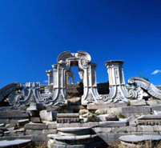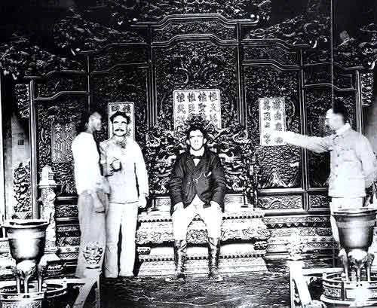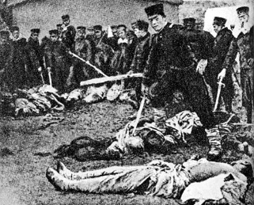
A．虎门销烟 B．圆明园遗址 C．侵略者坐在清朝 D．日军在旅顺
皇帝的宝座上 的暴行
5.下面是近代列强发动侵华战争的年代尺，其中沙俄制占中国东北100多万平方千米领土的阶段是（ ）
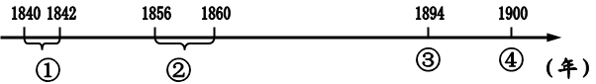
A.① B.② C.③ D.④
6.1859年5月，太平天国将领石达开率部众数十万围攻宝庆（邵阳）两个多月而未克，只得撤退。据说，石达开临走之前感叹了一句：“铁打的宝庆！”该历史事件发生在中国（ ）
A.古代史晚期 B.近代史前期 C.近代史后期 D.现代史初期
7. 选取关键信息是识记历史事件的重要方法。下列信息与太平天国运动无关的是（ ）
A.金田起义 B.洪秀全 C.“扶清灭洋” D.《天朝田亩制度》
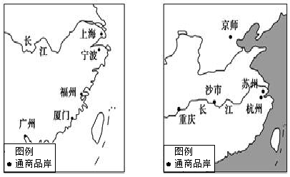
8.以下是近代两次侵华战争后开放的通商口岸示意图，其变化反映了（ ）
A.中国开放的通商口岸不断减少
B.列强侵略势力由东南沿海深人到长江中下游地区
C.中国从开始论为半殖民地半封建社会到完全沦为半殖民地半封建社会
D.清政府从“天朝上国”沦为“洋人的朝廷”
9.某学者指出：这些成就或可提供一幅奋力拼搏的生动画面，但实际上它们只代表了非常肤浅的现代化尝试，其活动的范围局限于火器、船舰、机器、通讯、开矿和轻工业，而没有开展任何仿效西方制度、哲学、艺术和文化的学试。材料评述的是（ ）
A.太平天国运动 B.洋务运动 C.戊戊变法 D.新文化运动
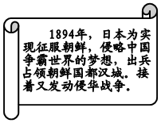
10.李鸿章晚年说：“我办了一辈子的事，练兵也，海军也，都是纸糊的老虎，何尝能实在放手办理？不过勉强涂饰；虚有其表……”对这句话理解正确的是（ ）
A.洋务运动没有引进西方先进技术
B.洋务运动治标不得力，没有使中国富强起来
C.洋务运动完全因内部掣肘而失败
D.洋务运动促进了中国民族资本主义的发展
11.右图文字这段话陈述了甲午中日战争的（ ）
A.背景和人物 B.方式和影响 C.时间和目的 D.方式和人物
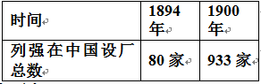
12.引发下表所示列强在中国设厂总数变化的原因是（ ）
A.允许日本在通商口岸开设工厂
B.増开汉口、南京等十处为通商口岸
C.外商进出口货物应纳税款，必须经双方协议
D.清政府鼓励兴办工矿企业，发展农、工、商业
13.“《马关条约》的签订，给予中国的打击是世纪性的。领土的割让使中国经历半个世纪的分裂，巨额的赔款使清王朝无力自救……刺激了帝国主义列强对中国的侵略……”据此，可以得到的结论是（ ）
A.中国的领土主权开始遭到破坏 B.中国开始沦为半殖民地半封建社会
C.中国半殖民地化程度大大加深 D.中国完全沦为半殖民地半封建社会
14.使外国侵略势力进一步深入中国腹地的条约是（ ）
A.《南京条约》 B.《马关条约》 C.《北京条约》 D.《辛丑条约》
15.“那是一个风云激荡的世纪。世纪末的那个多事之秋，落日的紫禁城里突然热闹起来。几个读书人呼号：‘变亦变，不变亦变’。”在读书人的呼吁下，皇帝“不甘作亡国之君”，实行变法，其具体措施有（ ）
A.废除科举制 B.颁布剪辫法令 C.创办福州船政局 D.鼓励私人兴办工矿企业
16.《清史纪事本末》：“及甲午败于日本，各国租借港湾之事，相逼而来；瓜分支那之说，沸腾于全球。于是国人大哗，志士奋起，痛论变法之不可缓，帝亦知非实行变法，不能立国。”下列历史人物，不属于材料中“志士”的是（ ）
A.严复 B. 梁启超 C. 邓世昌 D.康有为
17．我们在学习历史时，必须清楚地分辨出史实和结论。下列哪项属于历史史实？（ ）
A.鸦片战争是中国近代史的开端
B.1860年，英法联军火烧圆明园
C.《马关条约》的签订大大加深了中国的民族危机
D.《辛丑条约》的签订使中国完全沦为半殖民地半封建社会
18.在中国逐渐沦为半殖民地半封建社会深渊的进程中，下列史实的先后顺序是( )
①清政府完全成为洋人统治中国的工具 ②外国商人在通商口岸设立工厂
③库页岛被俄国割占 ④中国的关税自主权遭到破坏
A.①②③④ B.④③②① C. ④①③② D.③②①④
二、材料解析题（22分）
19. 1840-1901年短短几十年间,西方列强先后发动了四次侵华战争。签订了一系列不平等条约，清政府完全成为帝国主义统治中国的工具，中国逐步沦为半殖民地半封建社会。（11分）
（1）清政府与西方列强之间进行的第一次较量是哪次战争？（1分）
战争：鸦片战争

（2）在这四次侵华战争之后，签订的赔款和割地最多的条约分别是什么条约？（2分）
条约：《辛丑条约》，《瑗珲条约》

（3）清政府在哪一次战争中的失败刺激了列强瓜分中国的野心，掀起瓜分中国狂潮？(1分)
战争：甲午中日战争

（4）列强在侵华战争中，既有矛盾又相互勾结。指出列强联合侵华的两次战争。(2分) 我们应该汲取哪些历史教训？（2分）
两次战争：第二次鸦片战争，八国联军侵华战争。

（5）以这短短几十年间的四项条约为线索归纳出的历史主题应该是（ Ｃ ）（1分）
A.开始卷入资本主义市场体系的过程 B.民族工业艰难曲折的发展过程
C.逐步沦为半殖民地半封建社会的过程 D.新民主主义革命兴起发展历程
（6）我们在学习这部屈辱史时，作为一个爱国者，应该看到清政府的本质是什么?（2分）
本质：清政府的本质是经济落后，政治腐败无能，对外妥协投降，对内残酷镇压

20.鸦片战争失败后，无数仁人志士为了挽救中华民族的危亡，提出了种种救国方案和实现中国富强的理想，并为此奋斗不辍。阅读材料，回答问题。（11分）
材料一 中国文武制度，事事远出西人之上，独火器万不能及……中国欲自强，莫如学习外国利器。 ——《江苏巡抚李鸿章致总理衙门原函》
（1）材料一反映了李鸿章的什么主张？（1分）
主张：学习西方军事器物；

材料二 洋务运动前期，洋务派以“自强”为口号，采用西方先进生产技术，创办了一批近代军事工业……李鸿章等洋务派开办的最大的近代军事工业江南制造总局，它用自炼钢材仿制的毛瑟枪，能赶上德国新毛瑟枪的水平；它研制的无烟火药达到世界先进水平……洋务运动后期，洋务派又以“求富”为口号，开办了一些民用工业。上海轮船招商局创办三年内，外轮损失1300万辆白银，湖北官办织布局开办后，江南海关每年洋布进口减少10万匹。
（2）根据材料并结合所学知识，回答洋务派军事和民用工业的主要目的是什么？（1分）有什么积极作用？（2分）
主要目的：维护清政府的统治（富国强兵）；
积极作用：洋务运动引进西方先进科技，发展近代工业；在客观上促进了中国民族资本主义的产生；对外国资本的入侵起到了一定的抵制作用。

材料三 中国的失败使国人痛心疾首、深受震撼，一些有识之士如康有为、梁启超等痛定思痛，开始探索新的救国之道。他们认为，中国要生存、要强大，应该而且也只能向日本那样维新变法，学习西方。1895年春，1300多名举人在北京发动“公车上书”。
——据雷颐《走向革命：细说晚清七十年》
（3）根据材料一指出”新的救国之道”是什么？（1分）结合所学知识分析“公车上书”发生的原因。（1分）
救国之道：维新变法，学习西方。
原因：甲午战败，《马关条约》的签订。

材料四 1895年10月，康有为离京南下，在南京会见张之洞。在得到张之洞的资助后，创办了上海强学会，并于1896年1月创办《强学报》，推动了维新变法思想的广泛传播。但后来因为以慈禧太后为首的顽固派势力的阻挠而失败了。——岳麓书社《历史上重大改革回眸》
（4）从材料中可以看出，维新派为宣传变法采取的方式有哪些？（2分）由此在哪一领域产生了广泛而持久的影响？（1分）
方式：组织学会；创办报刊。领域：思想文化领域。

（5）戊戊变法的失败说明了什么问题？（2分）
说明：在半殖民地半封建社会的中国，走资本主义道路行不通。

